Lundi 22 juin 2026 CM1/CM2
CM 35 L

Monday 22nd june
8h45 : Accueil
Appel, appel cantine, mot du jour : un badaud

8h45 : Problème flash

CM1 : Samuel achète un chausson aux pommes au prix de 1,45 €. Quel prix paiera-t-il pour trois chaussons ? 1,45 x 3 = 4,35. Il paiera 4,35 € pour les trois chaussons.
CM2 : Romain achète un rouleau de fil de fer d’une longueur de 100 mètres au prix de 24 €. Simon en achète 25 m. Quel prix paiera Simon ? 24 : 4 = 6. Simon paiera 6 €.

8h50 : Opération
CM1 : 452 x 2,51 = 1 134,52
CM2 : 7 841 x 3,21 = 25 169,61

8h55 : Calcul mental CM1
Obj : Revoir les techniques de calcul mental en revoyant les tables Leçon CM4
Echauffement : Jeu du furet écrit : Je compte de 7 en 7 et
j’écris le double.

7x10x2
140
7x9x2
126
7x8x2
112
7x7x2
98
7x6x2
84
7x5x2
70
7x4x2
56
7x3x2
42
7x2x2
28
14
7x1x2
Calcul automatisé : Retrouve les résultats de la table de 7 afin de créer un dessin. Colorie uniquement les résultats de la table de 7.
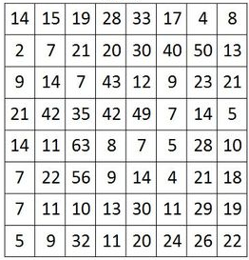
Problème : Tous les jours, Romane chante pendant 9 minutes. Combien de temps Romane chante-t-elle en une semaine ?
Elle chante pendant 63 minutes.

Calcul réfléchi :
42 = 3 x 7 x 2 7 x 2 x 5 = 70 7 x 2 x 8 = 112
7 x 3 x 2 = 42 7 x 6 x 2 = 84 7 x 2 x 2 = 28
6 x 7 x 2 = 84 126 = 2 x 7 x 9 10 x 2 x 7 = 140
2 x 2 x 7 = 28

Problème : Roxane tire les dés, elle fait 7 fois 6. Elle double son résultat pour compter ses points. Combien Roxane a-t-elle de points ?
Elle a 84 points.

Clap : Donne le double de 4 x 7, 3 x 7, 8 x 7, 5 x 7, 9 x 7 56, 42, 112, 70, 126

8h55 : Calcul mental CM2
Obj : Revoir les techniques de calcul mental en revoyant les tables Leçon CM4
Echauffement : Jeu du furet écrit : Je compte de 7 en 7 et
j’écris le double.
7x12x2
168
7x11x2
154
7x8x2
112
7x9x2
126
7x10x2
140
7x7x2
98
7x5x2
70
7x6x2
84
7x4x2
56
42
7x3x2
Calcul automatisé : Retrouve les opérations de la table de 7 et leurs résultats dans tous les sens.
7 | 1 | 7
Exemple :

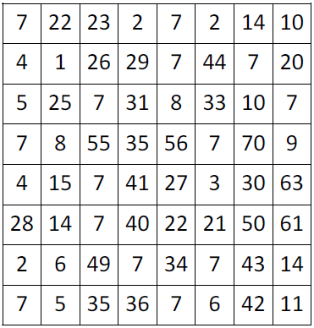
Problème : Romane tire les dés, elle fait 7 fois 5. Elle double son résultat pour compter ses points. Combien Romane a-t-elle de points ?
Elle a 70 points.

Calcul réfléchi :
56 = 2 x 4 x 7 7 x 10 x 2 = 140 7 x 7 x 2 = 98
8 x 7 x 2 = 112 126 = 2 x 9 x 7 0 = 0 x 7 x 2
14 = 1 x 7 x 2 7 x 2 x 7 = 98 2 x 7 x 4 = 56
7 x 1 x 2 = 14

Problème : Tous les jours, Maman chante pendant 6 minutes. Combien de temps Maman chante-t-elle en une semaine ?
Elle chante pendant 42 minutes.
Clap : Donne le double de 3 x 7, 4 x 7, 7 x 7, 6 x 7, 8 x 7 42, 56, 98, 84, 112

9h10 : Calcul en ligne CM2
Leçon CL5
Fais des réductions de fractions pour retrouver les unités.

Exemple :

9h10 : Calcul en ligne CM1
Leçon CL5
Fais les additions simples de fraction
8 = 1 + 3
5 5
2 + 2 = 8
3 3

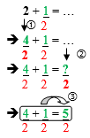
Exemple :

28 = 3 + 1
9 9
32 = 2 + 8
12 12

2 + 1 = 11
5 5

3 + 3 = 9
2 2

32 = 1 + 2
30 30

24 = 4
6
1 + 3 = 19
6 6

1 + 3 = 7
4 4

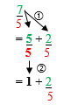
9h15 : Dictée + Analyse de phrase

CM1 : Hier, l’homme a donné la magnifique coupe.

Hier, l’homme a donné la magnifique coupe.

Groupe :

Hier : Nature : Adverbe L’homme : Nature : Groupe Nominal
Fonction : Complément circonstanciel de temps Fonction : Sujet
Genre : Invariable Genre : Masculin
Nombre : Invariable Nombre : singulier

A donné : Nature : Verbe La magnifique coupe : Nature : Groupe Nominal
Infinitif : Donner (1er groupe) Fonction : Complément d’Objet direct
Temps : Passé composé Genre : Féminin
Personne : 3ème personne du singulier Nombre : Singulier

Mots :

Magnifique : Nature : Adjectif qualificatif
Fonction : Epithète du nom coupe
Genre : Féminin
Nombre : Singulier

L’ : Nature : Article défini Homme: Nature : Nom commun
Fonction : Déterminant du nom homme Fonction : Sujet
Genre : Masculin Genre : Masculin

Nombre : Singulier Nombre : Singulier

La : Nature : Article défini Coupe : Nature : Nom commun
Fonction : Déterminant du nom coupe Fonction : COD
Genre : Féminin Genre : Féminin

Nombre : Singulier Nombre : Singulier

CM2 : Demain, la femme regardera son jeune enfant.
Demain, la femme regardera son jeune enfant.

Groupe :

Demain : Nature : Adverbe La femme : Nature : Groupe Nominal
Fonction : Complément circonstanciel de temps Fonction : Sujet
Genre : Invariable Genre : Féminin
Nombre : Invariable Nombre : singulier

Regardera : Nature : Verbe Son jeune enfant : Nature : Groupe Nominal
Infinitif : Regarder (1er groupe) Fonction : Complément d’Objet direct
Temps : Futur simple Genre : Masculin
Personne : 3ème personne du singulier Nombre : Singulier

Mots :

Jeune : Nature : Adjectif qualificatif
Fonction : Epithète du nom enfant
Genre : Masculin
Nombre : Singulier

La : Nature : Article défini Femme : Nature : Nom commun
Fonction : Déterminant du nom femme Fonction : Sujet
Genre : Féminin Genre : Féminin

Nombre : Singulier Nombre : Singulier

Son : Nature : Adjectif possessif Enfant : Nature : Nom commun
Fonction : Déterminant du nom enfant Fonction : COD
Genre : Masculin Genre : Masculin

Nombre : Singulier Nombre : Singulier

9h30 : Anglais CM1/CM2
Monday 22th June
Fiche de révision 2 : Vocabulary : The beach 2

10h15 : Mathématiques
Obj : Savoir utiliser ses acquis
Fiche de symétrie 6 modèles

10h15 : Mathématiques
Obj : Savoir utiliser ses acquis
Fiche de papier pointé page 5

10h30 : RECREATION

10h45 : Histoire
Voir H32 : La Vème république

11h45 : REPAS

13h30 : Ecriture rapide CM1/CM2
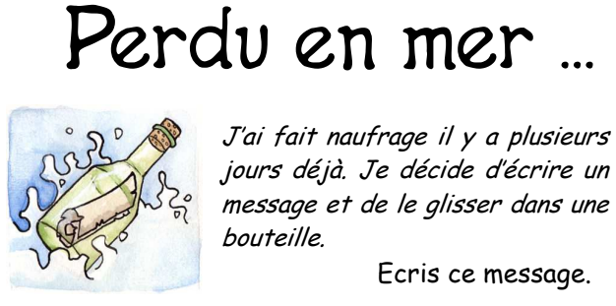
14h15 : Théâtre
Révision

15h15 : RECREATION

15h30 : E.P.S
Obj : Etre capable de concevoir et réaliser des actions à visée expressive et esthétique.
Expression corporelle, mettre en scène le spectacle de fin d’année

